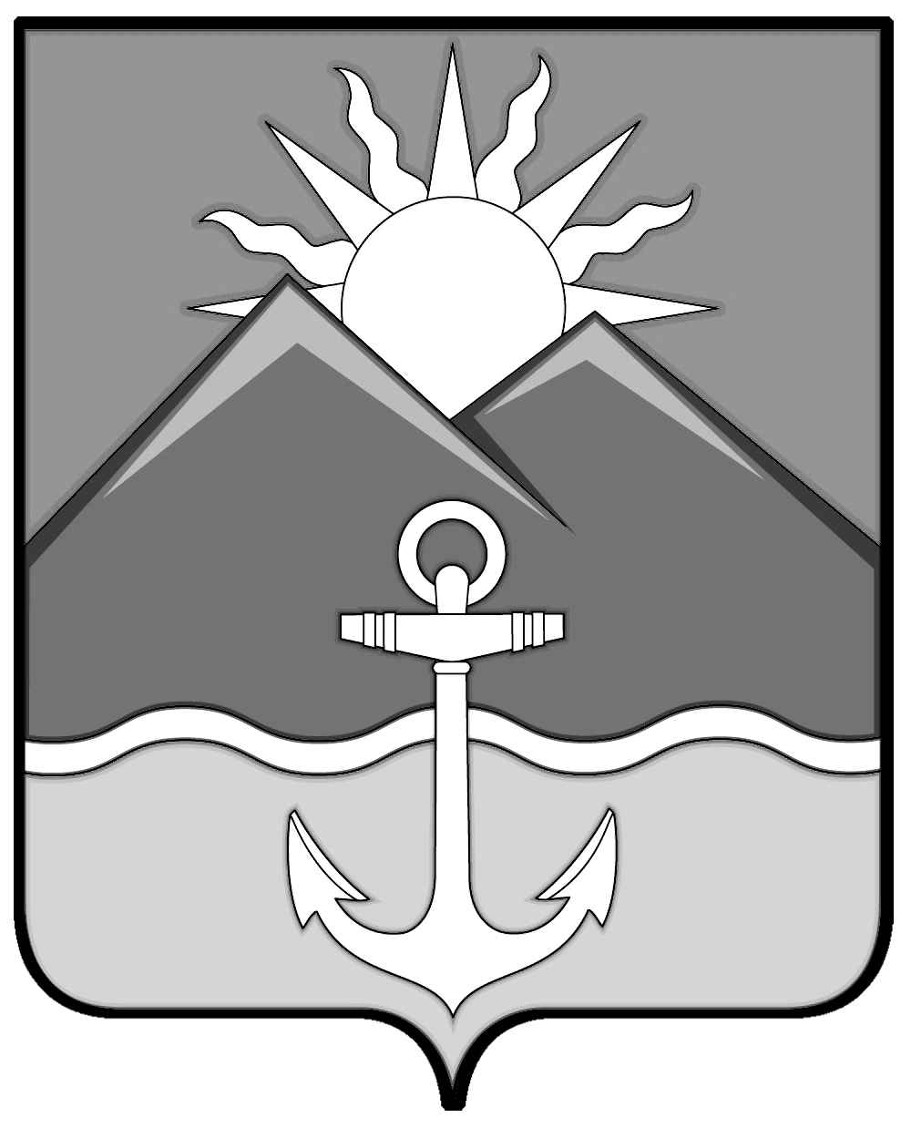

ДУМА ХАСАНСКОГО МУНИЦИПАЛЬНОГО РАЙОНА

РЕШЕНИЕ
пгт Славянка

14.10.2021 № 322

Об утверждении перечня жилых помещений, подлежащих продаже

Рассмотрев инициативу главы Хасанского муниципального района, об утверждении перечня жилых помещений, подлежащих продаже, в соответствии с нормативным правовым актом Думы Хасанского муниципального района от 18.09.2020 года № 52-НПА «О Порядке продажи жилых помещений муниципального жилищного фонда коммерческого использования Хасанского муниципального района», Уставом Хасанского муниципального района

Дума Хасанского муниципального района

РЕШИЛА:

- Утвердить перечень жилых помещений, подлежащих продаже, согласно
приложению.

2. Настоящее решение вступает в силу со дня его принятия.

Председатель Думы В.П. Ильина

Приложение
к решению Думы
Хасанского муниципального района
14.10.2021 № 322

Перечень жилых помещений, подлежащих продаже

№ | адрес жилого помещения | кадастровый номер
1 | с. Барабаш ул. Центральная д. 5 кв. 1 комнат 3 площадь 61,2 кв.м. | 25:20:110101:1761
2 | с. Барабаш ул. Центральная д. 5 кв. 12 комнат 2 площадь 43,2 кв.м. | 25:20:110101:1799
3 | с. Барабаш ул. Центральная д. 5 кв. 13 комнат 3 площадь 61,2 кв.м. | 25:20:110101:1809
4 | с. Барабаш ул. Центральная д. 5 кв. 15 комнат 2 площадь 42,9 кв.м. | 25:20:110101:1811
5 | с. Барабаш ул. Центральная д. 5 кв. 17 комнат 2 площадь 44,1 кв.м. | 25:20:110101:1765
6 | с. Барабаш ул. Центральная д. 5 кв. 30 комнат 2 площадь 43,7 кв.м. | 25:20:110101:1814
7 | с. Барабаш ул. Центральная д. 5 кв. 35 комнат 2 площадь 44,2 кв.м. | 25:20:110101:1780
8 | с. Барабаш ул. Центральная д. 5 кв. 41 комнат 2 площадь 44,2 кв.м. | 25:20:110101:1804
9 | с. Барабаш ул. Центральная д. 5 кв. 44 комнат 2 площадь 44,2 кв.м. | 25:20:110101:1816
10 | с. Барабаш ул. Центральная д. 5 кв. 60 комнат 3 площадь 61,2 кв.м. | 25:20:110101:1820
11 | с. Барабаш ул. Центральная д. 11 кв. 14 комнат 1 площадь 32,2 кв.м. | 25:20:110101:2008
12 | с. Барабаш ул. Центральная д. 11 кв. 47 комнат 1 площадь 31,7 кв.м. | 25:20:110101:1957
13 | с. Барабаш ул. Центральная д. 11 кв. 51 комнат 2 площадь 47,5 кв.м. | 25:20:110101:1973
14 | с. Барабаш ул. Центральная д. 11 кв. 58 комнат 2 площадь 47 кв.м. | 25:20:110101:2018
15 | с. Барабаш ул. Центральная д. 11 кв. 60 комнат 2 площадь 47,5 кв.м. | 25:20:110101:2017
16 | с. Барабаш ул. Гвардейская д. 6 кв. 1 комнат 1 площадь 31,3 кв.м. | 25:20:110101:2084
17 | с. Барабаш ул. Гвардейская д. 6 кв. 2 комнат 2 площадь 48,5 кв.м. | 25:20:110101:2085
18 | с. Барабаш ул. Гвардейская д. 6 кв. 10 комнат 2 площадь 47,4 кв.м. | 25:20:110101:2128
19 | с. Барабаш ул. Гвардейская д. 6 кв. 17 комнат 2 площадь 48,6 кв.м. | 25:20:110101:2088
20 | с. Барабаш ул. Гвардейская д. 6 кв. 20 комнат 2 площадь 49 кв.м. | 25:20:110101:2102
21 | с. Барабаш ул. Гвардейская д. 6 кв. 28 комнат 2 площадь 47,3 кв.м. | 25:20:110101:2146
22 | с. Барабаш ул. Гвардейская д. 6 кв. 29 комнат 2 площадь 49 кв.м. | 25:20:110101:2147
23 | с. Барабаш ул. Гвардейская д. 6 кв. 31 комнат 1 площадь 31,5 кв.м. | 25:20:110101:2090
24 | с. Барабаш ул. Гвардейская д. 6 кв. 33 комнат 3 площадь 63,9 кв.м. | 25:20:110101:2091
25 | с. Барабаш ул. Гвардейская д. 6 кв. 41 комнат 2 площадь 49 кв.м. | 25:20:110101:2135
26 | с. Барабаш ул. Гвардейская д. 6 кв. 52 комнат 2 площадь 46,8 кв.м. | 25:20:110101:2122
27 | с. Барабаш ул. Гвардейская д. 6 кв. 61 комнат 1 площадь 31,1 кв.м. | 25:20:110101:2095
28 | с. Барабаш ул. Гвардейская д. 16 кв. 13 комнат 2 площадь 49,2 кв.м. | 25:20:110101:2212
29 | с. Барабаш ул. Гвардейская д. 16 кв. 14 комнат 1 площадь 32,3 кв.м. | 25:20:110101:2213
30 | с. Барабаш ул. Гвардейская д. 16 кв. 29 комнат 1 площадь 31,6 кв.м. | 25:20:110101:2216
31 | с. Барабаш ул. Гвардейская д. 16 кв. 33 комнат 3 площадь 60,2 кв.м. | 25:20:110101:2166
32 | с. Барабаш ул. Гвардейская д. 16 кв. 44 комнат 1 площадь 32,1 кв.м. | 25:20:110101:2207
33 | с. Барабаш ул. Гвардейская д. 16 кв. 59 комнат 1 площадь 31,8 кв.м. | 25:20:110101:2210
34 | с. Барабаш ул. Парковая д. 19 кв. 1 комнат 3 площадь 61,2 кв.м. | 25:20:110101:1699
35 | с. Барабаш ул. Парковая д. 19 кв. 3 комнат 2 площадь 43,2 кв.м. | 25:20:110101:1701
36 | с. Барабаш ул. Парковая д. 19 кв. 5 комнат 1 площадь 29,5 кв.м. | 25:20:110101:1712
37 | с. Барабаш ул. Парковая д. 19 кв. 6 комнат 2 площадь 43,2 кв.м. | 25:20:110101:1713
38 | с. Барабаш ул. Парковая д. 19 кв. 13 комнат 3 площадь 61,2 кв.м. | 25:20:110101:1747
39 | с. Барабаш ул. Парковая д. 19 кв. 15 комнат 2 площадь 43,2 кв.м. | 25:20:110101:1749
40 | с. Барабаш ул. Парковая д. 19 кв. 18 комнат 2 площадь 43,7 кв.м. | 25:20:110101:1704
41 | с. Барабаш ул. Парковая д. 19 кв. 26 комнат 2 площадь 44,1 кв.м. | 25:20:110101:1739
42 | с. Барабаш ул. Парковая д. 19 кв. 28 комнат 2 площадь 46,7 кв.м. | 25:20:110101:1750
43 | с. Барабаш ул. Парковая д. 19 кв. 38 комнат 2 площадь 44,2 кв.м. | 25:20:110101:1730
44 | с. Барабаш ул. Парковая д. 19 кв. 43 комнат 2 площадь 43,7 кв.м. | 25:20:110101:1753
45 | с. Барабаш ул. Парковая д. 19 кв. 44 комнат 2 площадь 44,2 кв.м. | 25:20:110101:1754
46 | с. Барабаш ул. Парковая д. 19 кв. 47 комнат 1 площадь 29,8 кв.м. | 25:20:110101:1709
47 | с. Барабаш ул. Школьная д. 4 кв. 19 комнат 1 площадь 28,8 кв.м. | 25:20:110101:3030
48 | с. Барабаш ул. Школьная д. 4 кв. 21 комнат 2 площадь 44,4 кв.м. | 25:20:110101:3032
49 | с. Барабаш ул. Школьная д. 4 кв. 22 комнат 1 площадь 30,8 кв.м. | 25:20:110101:3033
50 | с. Барабаш ул. Школьная д. 4 кв. 26 комнат 3 площадь 62 кв.м. | 25:20:110101:3038
51 | с. Барабаш ул. Школьная д. 4 кв. 28 комнат 1 площадь 30,8 кв.м. | 25:20:110101:3040
52 | с. Барабаш ул. Школьная д. 4 кв. 30 комнат 2 площадь 44,4 кв.м. | 25:20:110101:3042
53 | с. Барабаш ул. Школьная д. 4 кв. 33 комнат 2 площадь 44,4 кв.м. | 25:20:110101:3046
54 | с. Барабаш ул. Школьная д. 4 кв. 48 комнат 3 площадь 62 кв.м. | 25:20:110101:3062
55 | с. Барабаш ул. Школьная д. 4 кв. 49 комнат 1 площадь 30,8 кв.м. | 25:20:110101:3063
56 | с. Барабаш ул. Школьная д. 4 кв. 61 комнат 2 площадь 39,3 кв.м. | 25:20:110101:3076
57 | с. Барабаш ул. Школьная д. 4 кв. 63 комнат 3 площадь 55,9 кв.м. | 25:20:110101:3079
58 | с. Барабаш ул. Школьная д. 4 кв. 67 комнат 3 площадь 55,9 кв.м. | 25:20:110101:3083
59 | с. Барабаш ул. Школьная д. 4 кв. 68 комнат 2 площадь 38,4 кв.м. | 25:20:110101:3084

